Ciclo de requisição e resposta HTTP
- Análise da URL: O navegador analisa a URL digitada para entender seus componentes. Esses componentes incluem o protocolo (por exemplo, HTTP ou HTTPS), o nome de domínio (por exemplo, www.example.com), o caminho (por exemplo, /page) e quaisquer parâmetros de consulta (por exemplo, ?id=123).
- Resolução DNS: O navegador precisa resolver o nome de domínio (por exemplo, www.example.com) para um endereço IP. O domínio digitado é a versão legível para humanos do endereço IP. O navegador verifica seu próprio cache para encontrar o IP associado ao domínio, caso já o tenha visitado antes. Se não encontrar, envia uma requisição DNS (Sistema de Nomes de Domínio) para um servidor DNS a fim de obter o endereço IP.
- Estabelecimento de Conexão TCP: Usando o endereço IP resolvido, o navegador inicia uma conexão TCP (Transmission Control Protocol) com o servidor web que hospeda o site solicitado. É como se o navegador dissesse: “Olá, preciso dessa página ou recurso. Estas são minhas credenciais.” A conexão TCP segue o processo de three-way handshake para estabelecer uma conexão confiável.
- Envio da Requisição HTTP: Uma vez estabelecida a conexão TCP, o navegador envia uma requisição HTTP (Hypertext Transfer Protocol) ao servidor. A requisição inclui o método HTTP (por exemplo, GET, POST), o caminho do recurso solicitado, parâmetros de consulta, cabeçalhos (por exemplo, user agent, cookies) e outras informações.
- Processamento no Servidor: Ao receber a requisição HTTP, o servidor web a processa. Isso envolve interpretar a requisição, encaminhá-la para o aplicativo ou código do lado do servidor apropriado e gerar uma resposta HTTP.
- Processamento da Aplicação: Se o recurso solicitado exigir processamento no servidor (por exemplo, conteúdo dinâmico, acesso a banco de dados), a aplicação no servidor lida com a requisição. Ela pode interagir com bancos de dados, realizar cálculos ou recuperar dados para gerar a resposta adequada.
- Geração da Resposta HTTP: Com base na requisição, a aplicação do servidor gera uma resposta HTTP. A resposta inclui um código de status (por exemplo, 200 para sucesso, 404 para não encontrado), cabeçalhos (como tipo de conteúdo e instruções de cache) e o corpo da resposta (como conteúdo HTML).
- Transferência de Dados: O servidor envia a resposta HTTP gerada de volta ao navegador usando a conexão TCP estabelecida. A resposta é dividida em pacotes menores para transmissão eficiente.
- Renderização da Página Web: Após receber a resposta, o navegador começa a processá-la. Primeiro, verifica o código de status para ver se a requisição foi bem-sucedida. Se estiver tudo certo, ele lê os cabeçalhos para obter informações, como tipo de conteúdo e instruções de cache.
- Análise do HTML: Se o corpo da resposta for HTML, o navegador começa a analisá-lo. Ele constrói a árvore DOM (Document Object Model), que representa a estrutura e os elementos da página web.
- Carregamento de Recursos: Enquanto analisa o HTML, o navegador encontra recursos adicionais referenciados, como arquivos CSS, JavaScript, imagens e outros. Ele começa a carregar esses recursos enviando requisições HTTP adicionais ao servidor.
- Renderização e Layout: À medida que os recursos são carregados, o navegador renderiza e exibe progressivamente a página. Ele aplica estilos CSS aos elementos, executa o código JavaScript e organiza os elementos na página conforme as regras de layout.
- Interação e Manipulação de Eventos: Depois que a página está totalmente carregada e renderizada, o navegador permite a interação do usuário. Ele lida com ações como cliques ou envio de formulários, gerando novas requisições HTTP e iniciando o processo novamente a partir do passo 2.
Este processo, conhecido como ciclo de requisição e resposta HTTP, permite que o navegador recupere e exiba páginas da web hospedadas em servidores. Cada vez que você digita uma URL e pressiona Enter, esses passos são repetidos para buscar e renderizar o conteúdo solicitado.

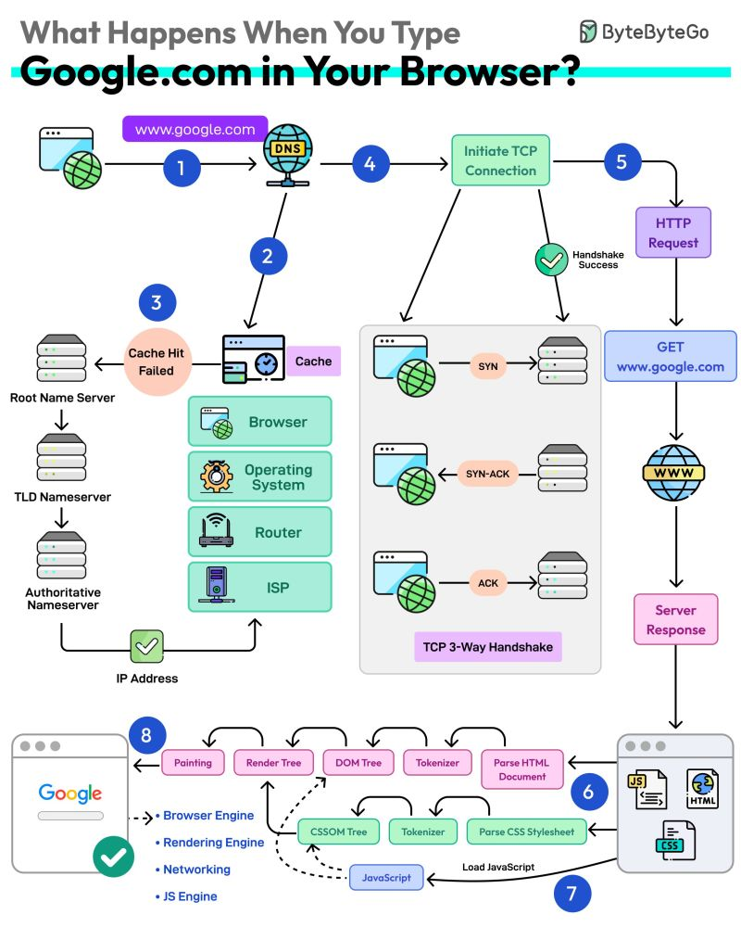

- Primeiro, você digita o endereço do site na barra de endereços do navegador.
- O navegador verifica primeiro o cache. Se não encontrar as informações do site ali, ele precisa descobrir o endereço IP.
- Uma consulta DNS é iniciada. A requisição passa por diferentes servidores DNS (raiz, TLD e autoritativo) até obter o endereço IP.
- Em seguida, o navegador inicia uma conexão TCP. No HTTP 1.1, cliente e servidor realizam um handshake de três vias usando mensagens SYN, SYN-ACK e ACK.
- Depois que o handshake é concluído com sucesso, o navegador envia uma requisição HTTP ao servidor. O servidor responde com o documento HTML, que contém links para outros recursos, como arquivos CSS e JavaScript.
- O navegador processa o documento HTML e cria a árvore DOM, enquanto também envia requisições adicionais para os recursos vinculados que encontra.
- À medida que os recursos chegam, o navegador executa o JavaScript e constrói a página por meio de várias etapas (tokenização, parsing, árvore de renderização, layout e pintura).
- Por fim, a página da web aparece na sua tela.

